«Утверждаю»

Директор Муниципального бюджетного учреждения «Ладушкинский городской центр культуры, досуга и спорта»

________Барканова Е.Г.

**Муниципальное бюджетное учреждение «Ладушкинский городской центр культуры, досуга и спорта».**

**Детская библиотека.**

**Информационный отчет**

**за 2021 год.**

Ладушкин,2021

1. **Изменение показателей, характеризующих деятельность детской библиотеки.**

|  |  |  |  |  |  |
| --- | --- | --- | --- | --- | --- |
| **№**  **п/п** | **Показатель** | **2020 г.** | **2021 г.** | **+/- к 2020г.** | **+/- % к 2020 г.** |
| 1. | Количество пользователей | 465 | 514 | +49 | +10,5 |
| 2. | Количество посещений | 3972 | 5898 | +1926 | +48,4 |
| 3. | Общая книговыдача (экз.) | 7808 | 9242 | 1434 | +18,4 |
| 4. | Книговыдача детям до 14 лет (экз.) | 7038 | 8497 | 1459 | +20,7 |
| 5. | Посещаемость \  читатели | 8,6 | 11,5 | +2,9 | +33,7 |
| 6. | Книговыдача\ пользователи | 16,7 | 18,0 | +1,3 | +7,8 |
| 7. | Обращаемость фондов-  Книговыдача \фонды | 1,0 | 1,1 | +0,1 | +10 |
| 8. | Штат библиотечных работников (чел.) | 1 | 1 | 0 | 0 |

1. **Основные тенденции в работе детской библиотеки:**
2. В 2021 году работа детской библиотеки МБУ «ЛГЦКДС» была направлена на выполнение Муниципального задания на 2021 год и плановый период 2022 и 2023 гг «Постановление главы администрации муниципального образования «Ладушкинский городской округ» №344 от 30.12.2020, а также на организацию всестороннего досуга населения, возрождение нравственной и духовной культуры, народных традиций, на воспитание политической, юридической и гражданской ответственности.
3. При определении целей, задач, приоритетных направлений и содержания работы, библиотекарь руководствовался документами федерального, регионального, муниципального уровня, определяющими государственную политику в области культуры и библиотечного дела.
4. Детская библиотека МБУ «ЛГЦКДС» вела свою работу по следующим направлениям:

-Историко-патриотическое воспитание.

-Краеведческая работа.

-Экологическое воспитание.

-Пропаганда здорового образа жизни.

-Работа с семьей.

-Культурно-досуговая работа.

- Духовно-нравственное воспитание.

1. Общественно - значимые темы, на которых основывалось проведение мероприятий:

2021-2030 - Десятилетие науки об океане в интересах устойчивого развития.

2021-2030 - Десятилетие ООН по восстановлению экосистем.

Экологическое просвещение читателей – одно из приоритетных направлений в деятельности библиотеки. Целью мероприятий экологической направленности, проводимых детской библиотекой, является широкое информационное освещение экологических вопросов, информирование об экологической ситуации в регионе и стране, раскрытие фонда литературы по экологии и организации культурно-просветительских и досуговых мероприятий (выставок, информационных часов, праздников, конкурсов, акций).

Мероприятия и памятные даты России

2018-2027 – Десятилетие детства в Российской Федерации (Указ Президента РФ от 29.05.2017 года № 240 «Об объявлении в Российской Федерации Десятилетия детства»).

В рамках реализации Десятилетия детства библиотека стремится повысить статус чтения, читательской активности, улучшение качества чтения детей, развитие их культурной и читательской компетенции.. Задача библиотеки связана с привлечением детей к литературе, популяризации чтения, проведения различных мероприятий, участия в конкурсах и акциях разного уровня.

800 лет со дня рождения Александра Невского.

Мероприятия были направлены на привлечение внимания читателей к 800-летнему юбилею великого князя Александра Ярославича Невского и популяризации его личности, как самого выдающегося правителя, полководца, дипломата, духовного деятеля в истории Российского государства, а также информационному содействию в развитии культурно-интеллектуального развития читателей.

200-летие со дня рождения Федора Михайловича Достоевского.

200-летие со дня рождения Николая Алексеевича Некрасова.

Основные события 2021 года – это 200-летие со дня рождения Ф. М. Достоевского, 200-летие со дня рождения Н. А. Некрасова . Празднование юбилейных дат утверждены Указами Президента РФ.

Региональные даты

75 лет образования Калининградской области.

Мероприятия библиотеки были направлены на воспитание гражданско-патриотических чувств любви к малой родине, целостного представления о родном крае; формирование ценностного отношения и интереса к историко-культурному наследию г. Калининграда и Калининградской области.

1. Проведение крупных проектов и культурных акций, повышающих интерес детской аудитории к литературе и чтению:

Детская библиотека постоянно принимает участие в различных конкурсах, проектах, акциях регионального и всероссийского масштабов.

* Детская библиотека стала участником Всероссийской акции «Открывая дверь в библиотеку», приуроченной к Общероссийскому дню библиотек. Был представлен видеоролик о жизни и творчестве детской библиотеки города Ладушкин.

Участие в мероприятиях и акциях областного значения:

* В 2021 году Всероссийская акция «Библионочь»: «Книга- путь к звездам» была посвящена науке, технологиям и 60-летию со дня первого полета человека в космос. Ребята побывали в незабываемом путешествии по Галактике на космическом корабле. Две команды экипажа перед полетом прошли последнюю проверку на готовность на Земле "Предполетная теоретическая подготовка", далее под знаменитую фразу первого космонавта Юрия Гагарина "Поехали!" наш корабль отправился в путешествие. Ребята посетили 12 станций - "Планеты солнечной системы", "Технологии будущего", "Мы в космосе", "Экспедиция", "Космический мусор", "Инопланетная", "Квантовая телепортация", "Радисты", "Путешествие по вселенной", "Гравитация", "Космос нашими глазами", "Битва разума" и просмотрели видео-презентации: ""Взлет ракеты", "Планеты солнечной системы", "Новые технологии", "Космический мусор". Ребята проявили быстроту реакции, смекалку, организованность и внимание к выполнению различных заданий. После всех станций ребята отправились на "Космическую кухню". А в конце мероприятия юные путешественники закопали  на территории Центра культуры временную капсулу с посланием для потомков из будущего!

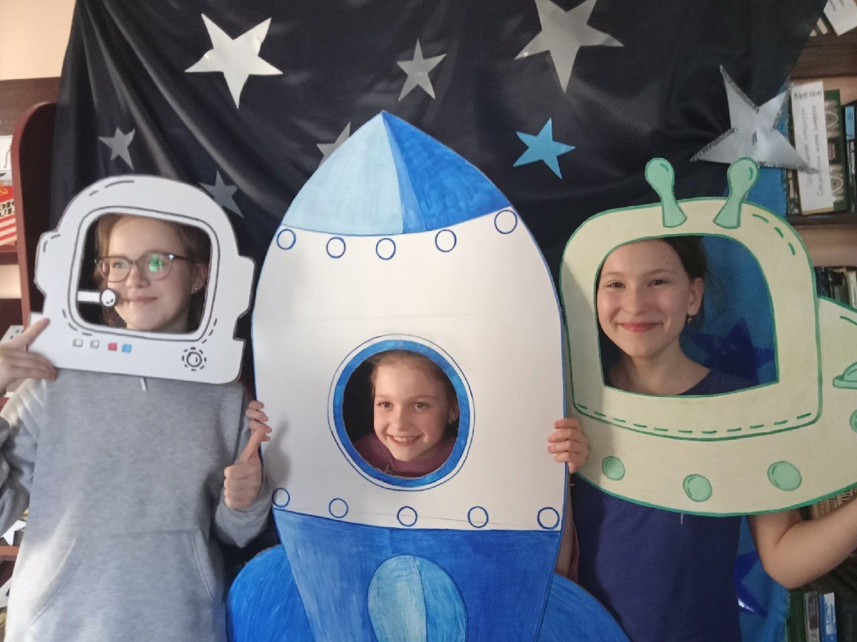

* Дни литературы в Калининградской области – крупнейший культурный форум региона, который прошел в 21 раз. Ежегодно в рамках этого проекта проходят мероприятия, которые способны удовлетворить самые разнообразные литературные вкусы. Среди них: литературные акции, творческие встречи с писателями и издателями, выставки и презентации книг, беседы, конференции, литературные вечера и вечера памяти, а также концерты-спектакли по произведениям русской литературы.

Мероприятие детской библиотеки к Дням литературы в Калининградской области:

Литературная игра-викторина «Необыкновенное путешествие», которая была проведена в региональном реабилитационном центре «Новые горизонты».

* Детская библиотека приняла участие в Областной патриотической акции «Война. Книга. Память», которая была приурочена ко Дню Победы в Великой Отечественной войне 1941–1945 гг.

Целью акции являлось воспитание гражданственности и патриотизма у детей и подростков на примере лучших образцов детской литературы о Великой Отечественной войне 1941-1945 годов.

Дети прослушали отрывки из произведений о Великой Отечественной войне. А в конце мероприятия ребята в память о нашей акции сделали свой символ мира и согласия.

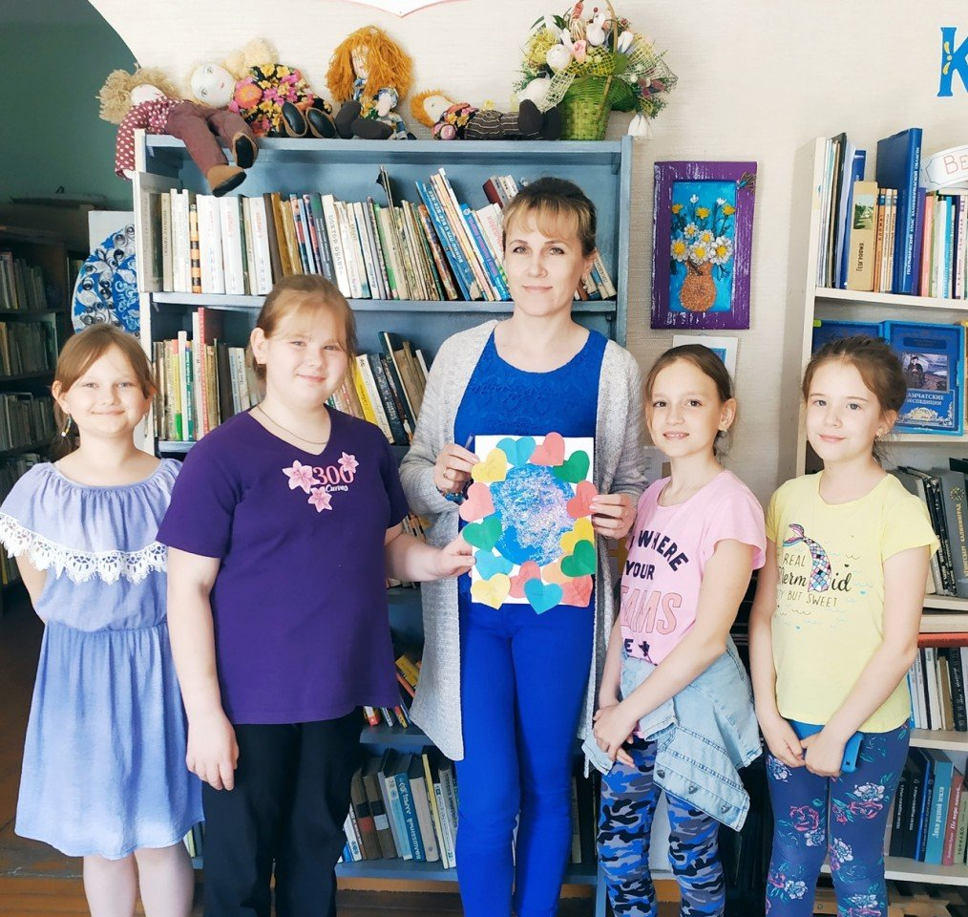

1. Использование специалистами детских библиотек привлекательных форм культурно-просветительской деятельности, направленных на новизну знаний и расширение читательского кругозора всех пользователей:Презентации, виртуальная выставка, кружок «Мастерица», клуб по интересам «Библио-кафе», уголок «Крестьянская изба».

В нашей библиотеке для читателей работают уже не первый год два кружка – «Мастерица» (через прикладное творчество девочки приобретают навыки шитья, вышивания, работы с лоскутками, изготовления мягкой игрушки, которая затем используется для показа мини-спектаклей), «Библио-кафе» (дети знакомятся с новинками литературы, учатся выразительно читать по ролям, анализируют прочитанное, разгадывают ребусы, загадки, тесно общаются за кружкой горячего чая), которые ребята с удовольствием посещают.

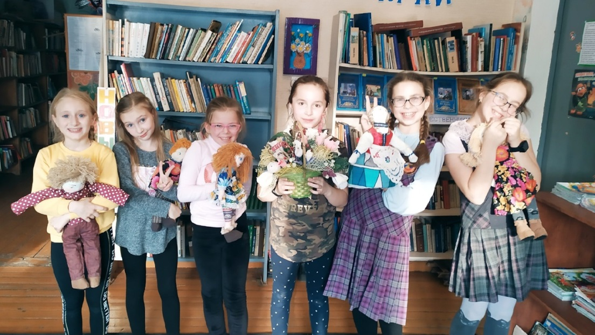

Так же в нашей библиотеке оформлен этнографический уголок «Русская изба», в котором дети с удовольствием «играют, топят печь, готовят, качают люльку» и т. д, тем самым, через игру знакомясь с бытом, традициями и праздниками русской культуры.

j) Оказание информативной поддержки учебным программам основного и дополнительного образования, проведение циклов комплексных мероприятий по специально разработанным библиотечным программам:

- Выставка-рекомендация «Вместе с книгой мы растем».

- Список книг для чтения на летних каникулах.

- Список из 100 книг, рекомендованных к внеклассному чтению.

1. **Организация книжных акций по привлечению к чтению:** Эффективным средством продвижения книги и чтения являются социокультурные и рекламно-информационные акции. Библиотечные акции позволяют продвигать интеллектуальные продукты и услуги библиотек, совершенствуя их в соответствии с потребительским спросом.

* Детская библиотека города Ладушкин с 8 по 14 февраля 2021 присоединилась к Пятой общероссийской акции «Дарите книги с любовью!», приуроченной к Международному дню Книгодарения.

Главная идея праздника - вдохновлять людей дарить друг другу хорошие книги и показать, что бумажная книга остается актуальным подарком и не теряет своей ценности. Цикл мероприятий:

1. Игра «Книжный джем» с рекомендацией детской литературы. Маленькие читатели охотно поддержали игру с выбором книг, для них это было весело и увлекательно.
2. «Книга ищет друга»- мероприятие в региональном реабилитационном центре, в котором рассказали об истории праздника, провели викторины и подарили центру книги.
3. Выставка-подарок «Ярмарка Книгодарения», из представленной выставки дети могли взять себе в подарок любую понравившуюся им книгу.

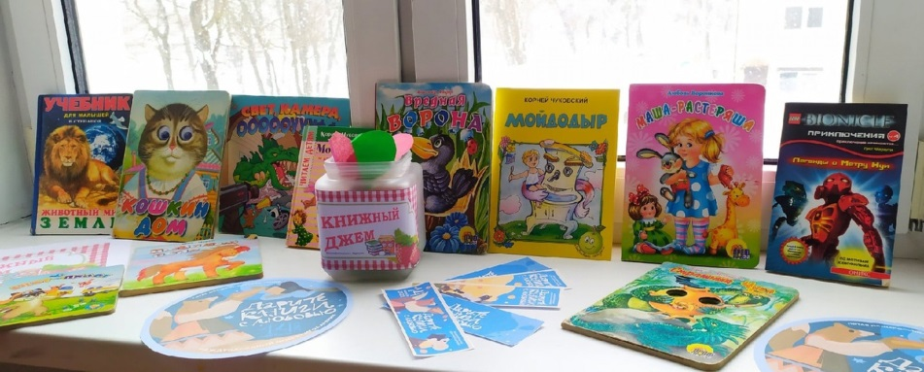 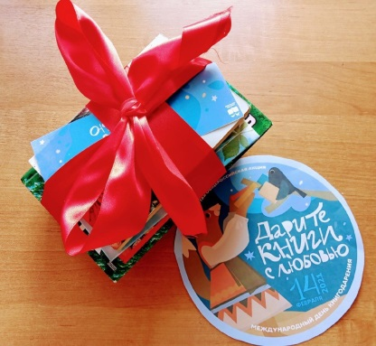

* Мастер-класс к Международному женскому Дню 8 марта «Изготовление Астры».
* Маркетинговая поздравительная акция для жительниц Ладушкина к 8 марта. Детская библиотека совместно с юными читательницами подготовили поздравительные открытки для милых дам города Ладушкин и вручили их на улицах города.
* Цикл мероприятий областного значения «Неделя детской и юношеской книги»:
  1. «В гостях у библиотеки»- библиотечная экскурсия для ребят из детского сада "Василек". Малыши узнали о том, какие бывают книги, о правилах обращения с книгой, какие есть кружки в библиотеке, о выставках, о периодике. Ребята отгадывали загадки, отвечали на вопросы викторины по сказкам, угадывали песни музыкальной викторины, принимали участие в инсценировке сказки "Репка". В конце мероприятия дети познакомились с книгами, посмотрели интересные журналы.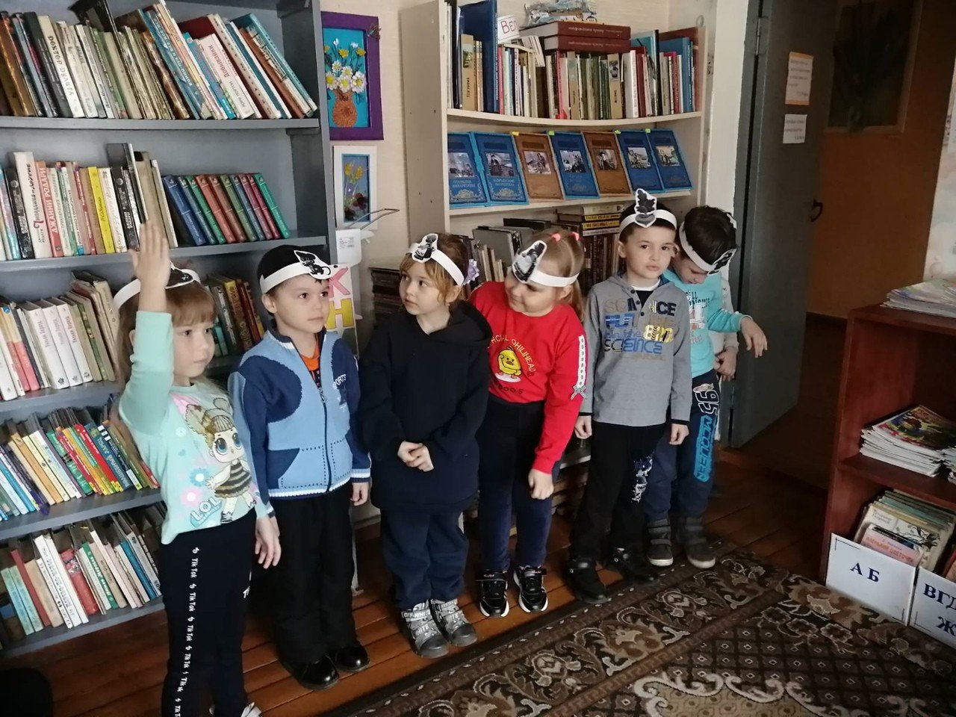
  2. «В мире сказок Андерсена»-выставка-обзор к дню рождения Г.Х.Андерсена.
* Профессия вечная - библиотечная! 27 мая в детской библиотеке состоялась встреча библиотекарей, посвященная Общероссийскому дню библиотек! Дружеская встреча прошла тепло и весело. К нам в библиотеку были приглашены библиотекари: Васильева Н.И., Пичугина Л.А., Воропаева Н.Е., Степанова Н.В. – это те люди, кто, придя в библиотеку, здесь остался, кто нашел в этом свое призвание, кто посвятил этому труду свою жизнь. Библиотекари делились воспоминаниями о начале их профессиональной деятельности. Коллеги вспоминали также забавные истории из своего профессионального опыта. В ходе мероприятия были проведены викторины, конкурсы, задания. Директор Центра Культуры Барканова Е.Г. поздравила всех с Общероссийским днем библиотек и вручила благодарственные письма приглашенным библиотекарям!

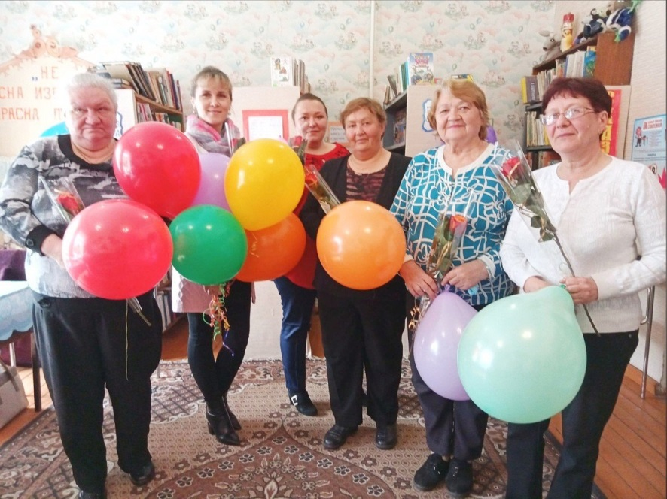

* Акция – либмоб «Как пройти в библиотеку?». В теплый майский день в разных уголках города появились библиотекари и волонтеры с яркими шарами и листовками «Как пройти в библиотеку?». Они подходили к горожанам и задавали им вопрос: «А знаете ли вы, как пройти в библиотеку?». Те, кто правильно отвечал на вопрос, получали от библиотекарей воздушные шарики. Те, кто затруднялись с ответом, тоже не оставались без внимания: сотрудники вручали листовки с координатами и подробным описанием всех видов услуг, которые можно получить в библиотеках.

Помимо опроса библиотекари рассказывали об истории возникновения Общероссийского дня библиотек. Примечательно, что многие горожане знали об этом празднике и с теплотой делились своими воспоминаниями о своей первой любимой книжке, о детских впечатлениях после первого посещения библиотеки.

У входа в МБУ "Ладушкинский городской центр культуры, досуга и спорта", в честь либмоба, работала выставка - подарок «Книжный двор», где каждый желающий получил книгу в подарок.

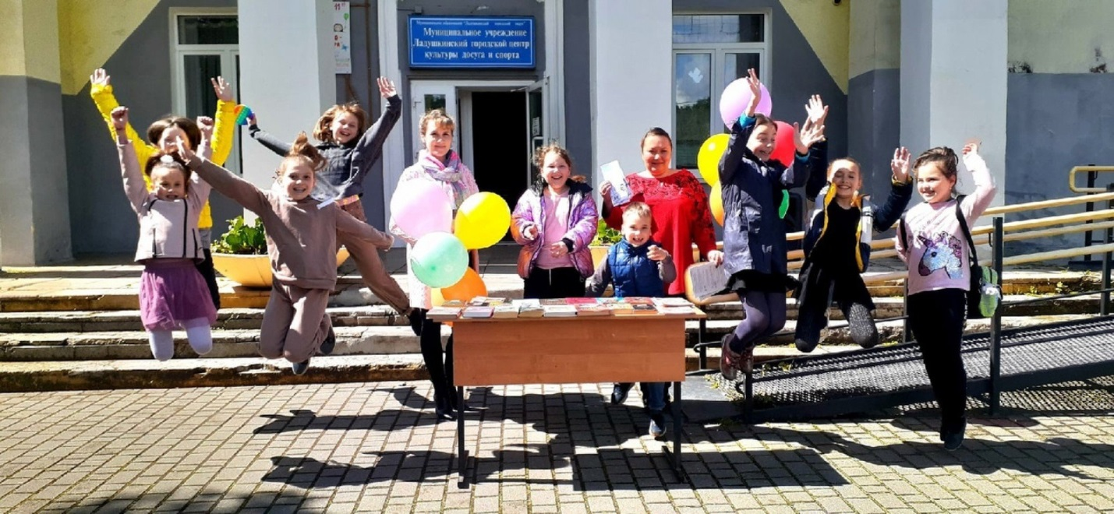

А фотография, сделанная на этом мероприятии, заняла 1 место в областном конкурсе на лучшую фотографию «Библиотека в объективе» в номинации «Событие в кадре», фоторабота «Книжный двор».

* Проект «Нескучное лето»:

1. Акция «Читающий фонтан». Пушкинский день России. Читаем вслух. Для ребят из детского оздоровительного лагеря была проведена акция "Читающий фонтан", дети читали вслух стихи Александра Сергеевича Пушкина. А также ребята отгадывали кроссворд, загадки, отвечали на вопросы викторины на тему "Сказки Пушкина".
2. Бенефис читателя «Супер – читатель – 2021». После аналитики читательских формуляров библиотекарем был выявлен лучший читатель года , им стала Федяева Лиза. Лиза -верный друг библиотеки, постоянный читатель, активный участник литературных акций и мероприятий! После награждения победителя для ребят из детской площадки были проведены различные литературные игры, загадки, викторины, конкурсы.

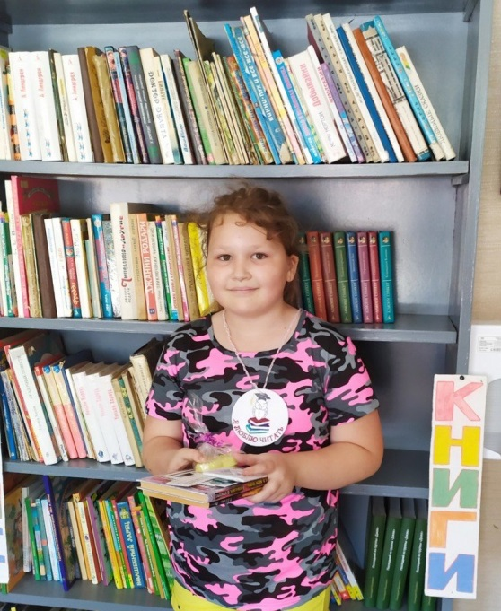

1. Игра – викторина «Жила – была сказка» прошла в детской библиотеке для ребят из детского лагеря. Викторины, загадки , конкурсы, ребусы, пазлы, инсценировка сказки "Теремок"- всё было на тему "Русские и зарубежные сказки".

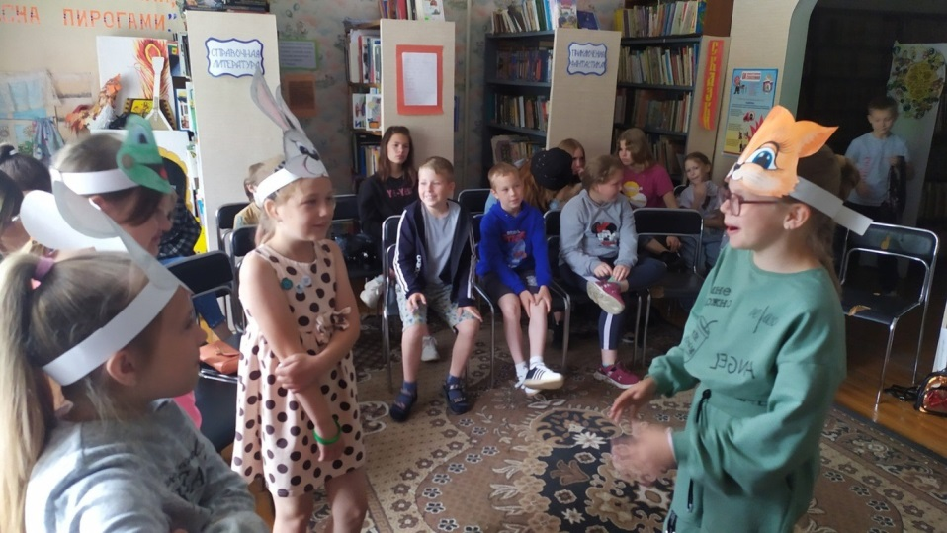

1. Летняя игровая программа «Подари улыбку другу» в детской библиотеке для детей из детско-оздоровительного лагеря. Лето-время игр и веселья! Поэтому для ребят были приготовлены различные игровые конкурсы и состязания: " Нарисуй друга", "Фанты", "Угадай животное", "История из шляпки","Что в лукошке?", "Купание слона" и другие.

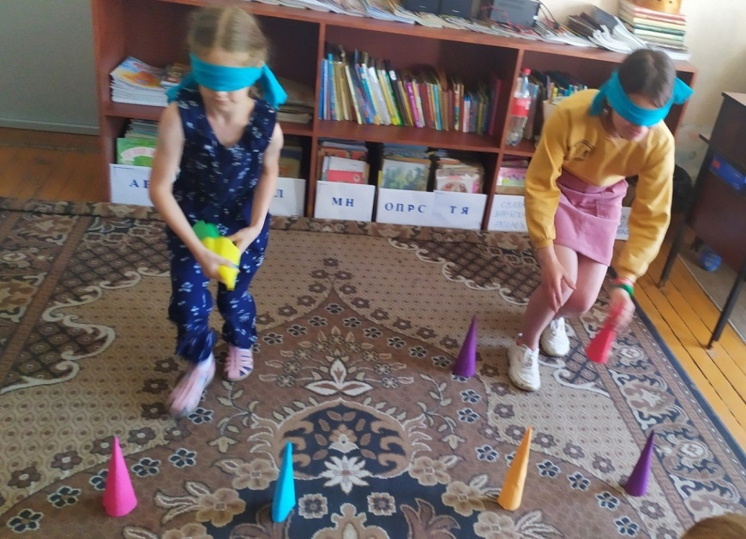

1. Квест – игра «Форд-Боярд» для детей из детско-оздоровительного лагеря при ЛГЦКДС. Ребята были разделены на три команды, каждая из которых проходила станции по своему индивидуальному маршруту. Станций было четыре: " Музыкальная", "Медицинская", "Игровая", "Художественная". Команды с задором выполняли все задания на станциях, команда-победитель получила приз!

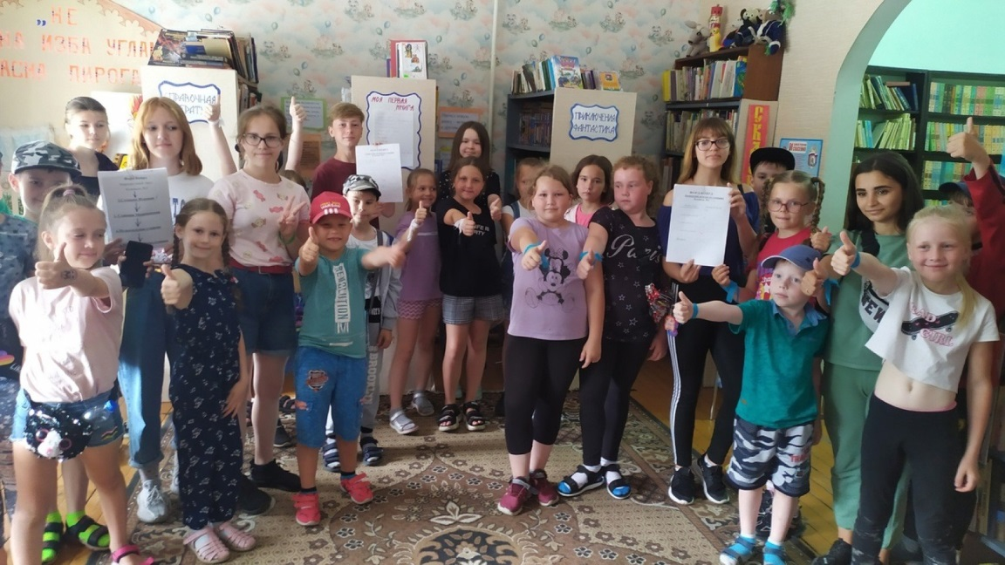

* Мастер – класс к Дню Матери «Цветы для мамы».
* Книжная выставка «Белоснежная зима».
* Мастер – класс «Новогодняя игрушка « Конфетка»».
* Новогодняя предпраздничная акция «Елочка твоих желаний».
* «Новогодний Ералаш» -познавательные игры, викторины, загадки.

Во время мероприятия участники Новогоднего Ералаша проявили свою смекалку, находчивость и талант!  
Ребята выполняли все задания : "Конкурс скороговорщиков", конкурсы "Новогодний шарик", "Пойми меня", "Меткий стрелок", "Угадай-ка", игра "Елочные украшения", "Шкатулка пожеланий" ; отгадывали новогодние загадки, ребусы, викторины, показывали с помощью мимики и жестов загаданные на снежинке слова.

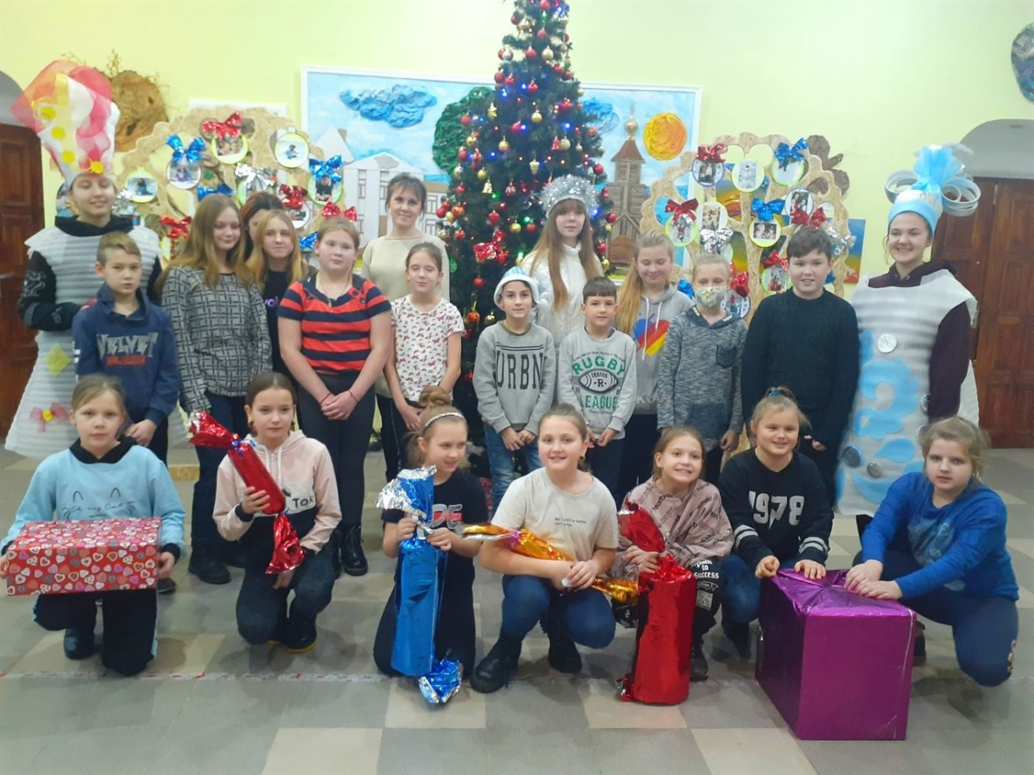

1. **Работа по целевым программам:**

Муниципальное задание на 2021 год и плановый период 2022 гг «Постановление главы администрации муниципального образования «Ладушкинский городской округ» №344 от 30.12.2020г.

1. **Работа по историко-патриотическому воспитанию и краеведению:**

В 2021 году детская библиотека продолжала свою работу по историко-патриотическому воспитанию и краеведческой работе. Краеведческая литература пользуется спросом у учащихся. В рамках этой работы за отчетный период были проведены следующие мероприятия:

Цикл мероприятий к Дням Воинской славы России:

* Выставка-память: «Подвиг Сталинграда бессмертен» к Дню разгрома советскими войсками немецко-фашистских войск в Сталинградской битве.
* Патриотическая акция «Слава защитникам Отечества!». Библиотекари и юные читатели-активисты вышли на улицы города, чтобы поздравить всех мужчин, которые служили в армии или только готовятся стать солдатами, с наступающим праздником – Днём защитника Отечества.
* Презентация-онлайн в Международный День освобождения узников фашистских концлагерей «Фашистские концлагеря- МАШИНА СМЕРТИ».
* Цикл мероприятий к Дню Победы в Великой Отечественной войне 1941-1945 гг.:

1. Презентация-онлайн « Дети войны».
2. Акция ««Я читаю книги о войне» - чтение вслух. В детской библиотеке проходила акция "Я читаю книги о войне", чтение вслух произведений русских писателей о Великой Отечественной войне, о подвигах юных героев, о партизанах, о детях войны, которые помогали взрослым приближать Великую Победу!!!

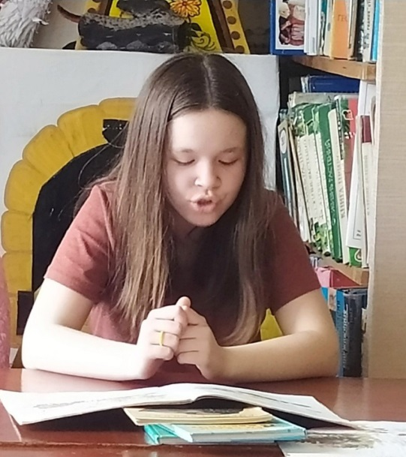 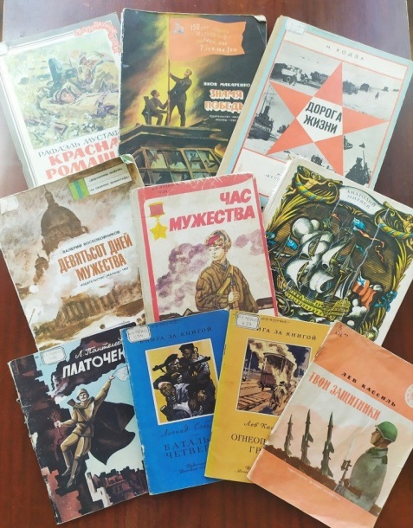

* Книжная выставка «Родина помнит тебя, Маресьев!»– к 105-летиюсо дня рождения лётчика, героя Советского СоюзаАлексея Петровича МАРЕСЬЕВА (1916–2001) .
* К 800-летию со дня рождения Александра Невского «День памяти А. Невского» час патриотизма, презентация. Ребята узнали о детстве и юности Александра, о его подвигах и заслугах, о его семье и детях. А в конце мероприятия была проведена викторина о личности знаменитого полководца, дипломата, выдающегося государственного деятеля.

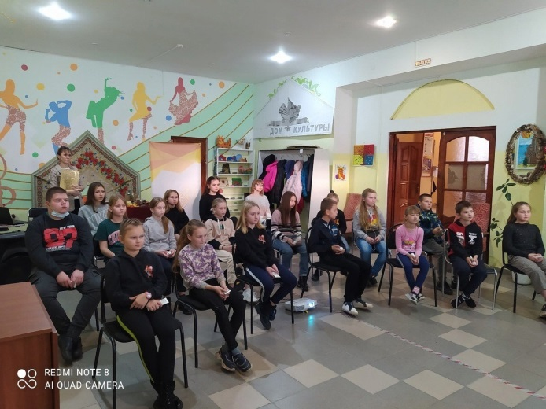

* «А. Невский – сын земли русской» выставка-экспозиция .
* Книжная выставка «Маршал - Победитель Георгий Жуков» к 125-летию со дня рождения Георгия Константиновича ЖУКОВА (1896-1974), русского военачальника.

Мероприятия к Памятным датам России:

* «Не гаснет памяти свеча»- выставка к Дню памяти и скорби -22 июня.

Профилактика экстремизма и национальной розни:

* Профилактическая акция «Мы против террора с раздачей информационных листовок "Мы против террора" ,"Это экстремизм" по профилактике терроризма среди населения и об опасности экстремизма, о толерантном отношении друг к другу. Акция направлена на формирование безопасного времяпровождения, здорового образа жизни, на недопущении террористической деятельности, на развитие внимания, которые являются одним из самых эффективных способов борьбы с терроризмом.

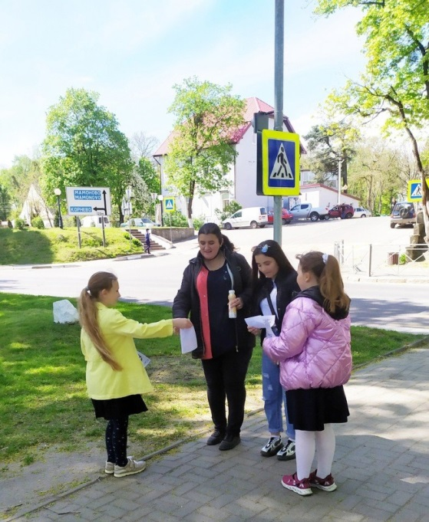

* Акция к Дню солидарности в борьбе с терроризмом « Дерево Мира». В ходе акции взрослые и дети смогли выразить свое мнение о том, почему они за мир и против террора.

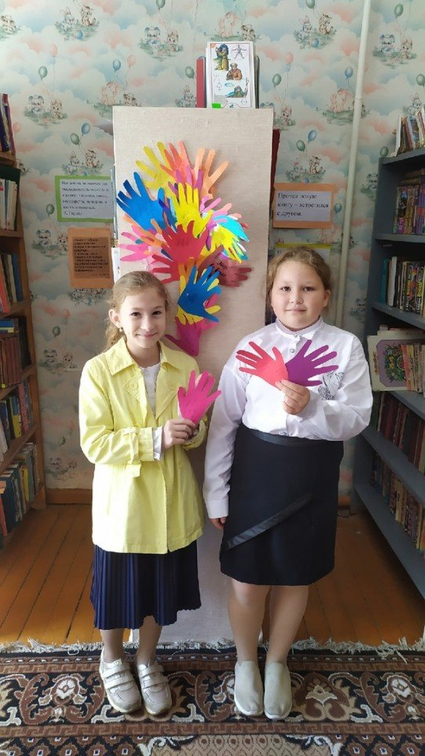

* Всероссийская акция «Капля жизни» в День солидарности в борьбе с терроризмом. Этот день приурочен к трагическим событиям, произошедшим в первые сентябрьские дни 2004 года в г. Беслане. Тогда, во время террористического акта, погибли несколько сотен человек, большинство из которых были дети. Все три дня, находясь в заточении, они не могли выпить и капли воды. Через акцию «Капля жизни» мы призываем символически поделиться водой с теми, кого уже с нами нет…

Толерантность:

* Презентация-онлайн к Дню толерантности «Дружат дети всей земли».

**Краеведение**

* Час истории «Герб Калининградской области» к 75-летию образования Калининградской области, презентация «Герб Калининградской области».

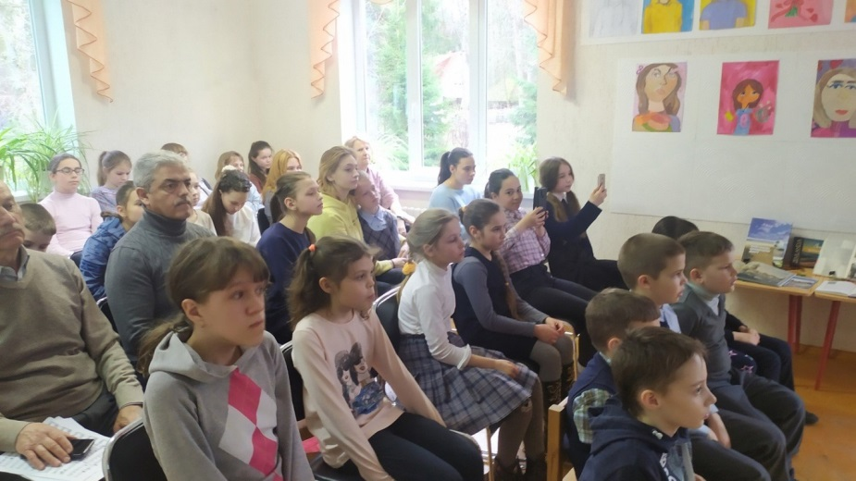

* Эко-путешествие к памятнику природы "900-летний черешчатый дуб в г. Ладушкин", посвященное 75-летию образования Калининградской области.

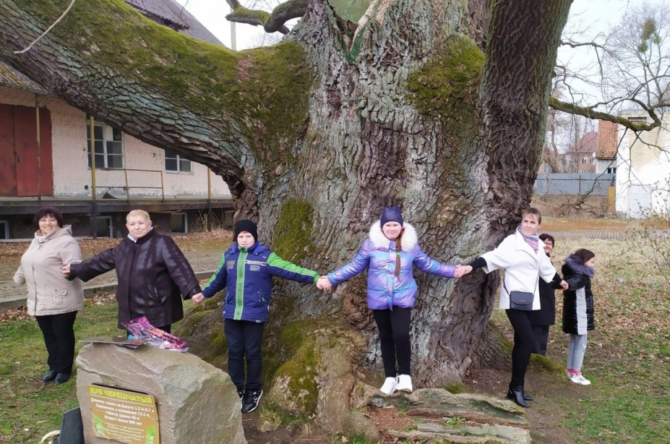

* « Узнай и полюби свой край!»- краеведческий видео-круиз по Калининградской области, викторина .
* Праздник к 75-летию со дня образования Ладушкинской городской библиотеки. В этот тожественный день для всех приглашенных гостей был показан фильм о библиотеке, о ее открытии, становлении, о первых библиотекарях, о жизни библиотеки в настоящее время. Также были награждены самые активные читатели городской и детской библиотек.

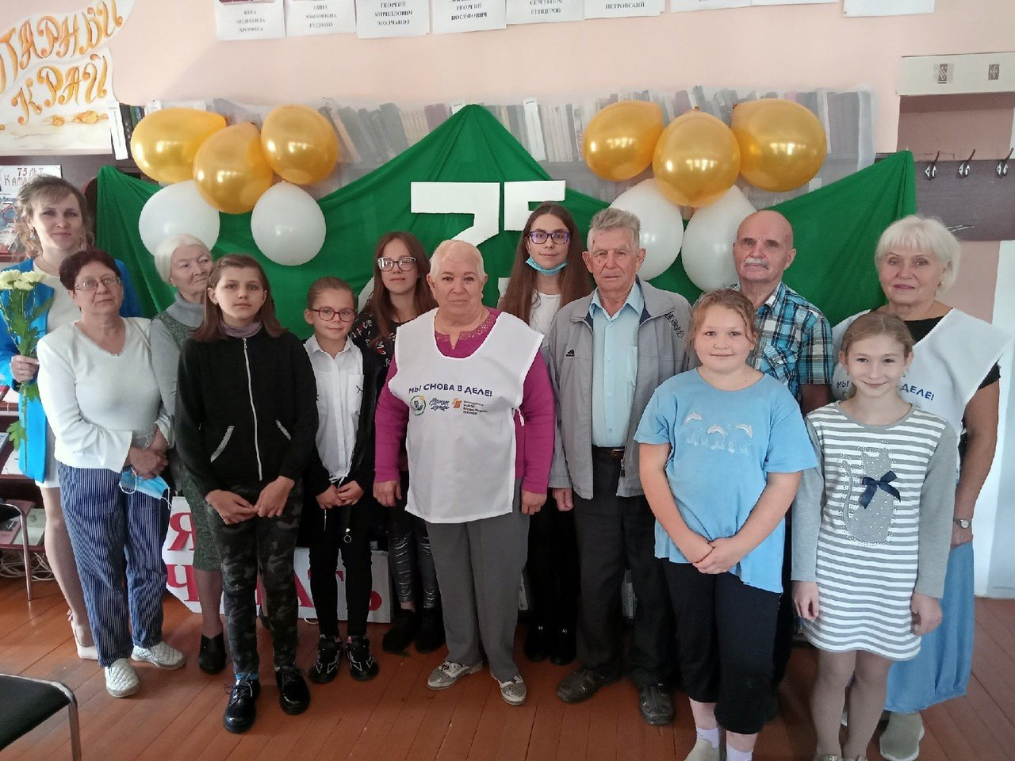

* Книжная выставка к юбилею библиотеки «Дорога жизни 1946-2021»

1. **Работа по правовому просвещению.**

* Презентация «Моя Родина – Россия» к Дню России.
* Выставка-диалог к Дню Флага РФ «Флаг Родины моей».
* «В единстве народа – сила страны!» - книжная выставка-онлайн к Дню народного единства.
* Правовая выставка-онлайн «Основной закон страны» к Дню Конституции РФ.

1. **Работа по духовно-нравственному воспитанию**.

Формирование духовно-нравственной культуры - важная ступень в развитии

современного гражданского общества.

* В детской библиотеке был выполнен стенд «Книги-юбиляры 2021», популяризирующий книгу и чтение:

420 лет (1601 г.) – «Гамлет» В. Шекспира

295 лет (1726 г.) – «Путешествия Гулливера» Дж. Свифта

240 лет (1781 г.) – «Недоросль» Д.И. Фонвизина

235 лет (1786 г.) – «Приключения барона Мюнхаузена» Р.Э. Распе

205 лет (1816 г.) – «Щелкунчик и Мышиный король» Э.Т.В.А. Гофмана

190 лет (1831 г.) – «Вечера на хуторе близ Диканьки» Н.В. Гоголя

190 лет (1831 г.) – «Сказка о попе и работнике его Балде», «Сказка о царе

Салтане...» А.С. Пушкина

185 лет (1836 г.) – «Ревизор» Н.В. Гоголя

185 лет (1836 г.) – «Капитанская дочка» А.С. Пушкина

160 лет (1861 г.) – «Крестьянские дети» Н.А. Некрасова

150 лет (1871 г.) – «Алиса в Зазеркалье» Л. Кэрролла

145 лет (1876 г.) – «Приключения Тома Сойера» М. Твена

145 лет (1876 г.) – «Кому на Руси жить хорошо» Н.А. Некрасова

140 лет (1881 г.) – «Левша» («Сказ о тульском косом Левше и о стальной

блохе») Н.С. Лескова

100 лет (1921 г.) – «Алые паруса» А.С. Грина

100 лет (1921 г.) – «Тараканище» К.И. Чуковского

95 лет (1926 г.) – «Бегущая по волнам» А.С. Грина

95 лет (1926 г.) – «Винни-Пух» А.А. Милна

95 лет (1926 г.) – «Федорино горе», «Путаница», «Телефон»

К.И. Чуковского

85 лет (1936 г.) – «Игрушки» А.Л. Барто

85 лет (1936 г.) – «Дядя Степа», «Фома», «А что у вас?» С.В. Михалкова

85 лет (1936 г.) – «Голубая чашка» А.П. Гайдара

85 лет (1936 г.) – «Золотой ключик, или Приключения Буратино»

А.Н. Толстого

80 лет (1941 г.) – «Тимур и его команда», «Клятва Тимура» А.П. Гайдара

80 лет (1941 г.) – «Василий Теркин» А.Т. Твардовского (1941–1945 гг.)

70 лет (1951 г.) – «Витя Малеев в школе и дома» Н.Н. Носова

70 лет (1951 г.) – «Приключения Чиполлино» Дж. Родари

60 лет (1961 г.) – «Он живой и светится» В.Ю. Драгунского

* Серия внутриполочных выставок под общим названием «Литературный календарь»:
* «Сказочный мир Гофмана» - книжная выставка к 245- летию со дня рождения немецкого писателя, художника, композитора Эрнста Теодора Вильгельма Амадея Гофмана (1776–1822)-24 января
* Книжная выставка «Слово мое звучало недаром» 195 лет со дня рождения русского писателя Михаила Евграфовича Салтыкова-Щедрина (Салтыков) (1826–1889)- 27января.
* "Веселый день с Агнией Барто" -книжная выставка к 115- летию со дня рождения русской детской поэтессы Агнии Львовны Барто (1906–1981)-17 февраля.
* «Тайные дневники Шарлоты Бронте»- книжная выставка к 205 –летию со дня рождения английской писательницы Шарлотты Бронте (1816–1855)-21 апреля.
* Книжная выставка «Яркий и талантливый писатель XX века» к 130- летию со дня рождения русского писателя, драматурга Михаила Афанасьевича Булгакова (1891–1940)- 15 мая .
* Книжная выставка «Волшебный мир Александра Волкова» к 130 -летию со дня рождения русского писателя, переводчика Александра Мелентьевича Волкова (1891–1977)-14 июня.
* «Момент истины В. Богомолова» - книжная выставка к 95- летию со дня рождения русского писателя Владимира Осиповича Богомолова (1926–2003)-3 июля .
* «Несравненная и удивительная Мэри Поппинс» - книжная выставка к 115- летию со дня рождения английской писательницы Памелы Линдон Трэверс (Хелен Линдон Гофф) (1906–1996)- 9 августа .
* Книжная выставка «Светлый образ и добрый талант» к 115- летию со дня рождения русской детской писательницы Любови Федоровны Воронковой (1906–1976)-17 сентября.
* «Любите Аксакова, читайте Аксакова» - выставка книг к 230- летию со дня рождения русского писателя Сергея Тимофеевича Аксакова (1791–1859)-1 октября .
* «В мире Достоевского» -выставка-юбилей к 200- летию со дня рождения русского писателя Федора Михайловича Достоевского (1821–1881)-11 ноября .
* Книжно-иллюстративная выставка «С любовью к русскому народу» 200 лет со дня рождения русского писателя Николая Алексеевича Некрасова (1821–1878)-10 декабря.

В детской библиотеке по духовно-нравственному воспитанию провели следующие мероприятия:

* Презентация-онлайн «Жизнь и творчество Н.А. Некрасова» к 200-летию со дня рождения русского писателя.
* «Его Величество классик» -онлайн- презентация к 200-летию русского писателя Ф. М. Достоевского.

1. **Библиотечные фонды.**

|  |  |  |  |  |  |
| --- | --- | --- | --- | --- | --- |
| Состояло на 1.01.2019 | Поступило за отчетный год | Выбыло за отчетный период | Состоит на конец отчетного года | Прирост фонда (экз.) | +/- за год (%) |
| 8123 | 411 | 158 | 8376 | +253 | +3,1 |

Периодически, один раз в квартал, проводится сверка книжного фонда

библиотеки с Федеральным списком экстремистских материалов.

В библиотеке велись следующие каталоги и картотеки:

- Алфавитный и систематический каталоги;

- «Регистрационная картотека»;

- Картотека «Периодика».

Расставлено в алфавитный каталог 61 карточка на новые книги, изъято 158 карточек на ветхие и утерянные книги.

В систематические каталоги расставлено 61 карточка на новые книги, изъято 158 карточек на ветхие и утерянные книги.

Приобретено 61 экземпляр книг.

Приобретено 350 экземпляров журналов.

Проводилась работа с читателями – задолжниками. Возвращено 23 экземпляра книг от задолжников.

Книги ремонтировали руками библиотекаря и читателей.

1. **Изучение читательских интересов:**

Как и планировалось, главным в работе библиотеки была индивидуальная работа с читателями. Главное - научить ориентироваться в книжном фонде, определиться с любимой тематикой, научиться пользоваться читальным залом и справочной литературой. С каждым читателем, особенно с дошкольниками и учащимися начальных классов, проводятся беседы по культуре чтения и о бережном отношении к книге. Подбор литературы для каждого ребенка делается с учетом индивидуальных особенностей.

* Плакат-опрос для всех читателей библиотеки «Моя самая любимая книга».
* Обновлена книжная выставка «Новые книги».
* «Книга в жизни ребенка» - было проведено социологическое исследование в детской библиотеке.

Разнообразных средств и приемов для того, чтобы как-то приблизиться к читателю, существует немало: это и индивидуальные беседы, и диалог в ходе массовых мероприятий, и наблюдение за читателями, посещающими библиотеку, и многое другое. Но наиболее действенными и эффективными формами изучения являются анкетирование, тестирование, опрос, сбор и анализ читательских отзывов, т.е. приемы, используемые в социологических исследованиях.

Исследованием был охвачен 21 респондент в возрасте 9-14 лет, которые должны были ответить на 20 вопросов. Анкета заполнялась ими непосредственно во время посещения библиотеки.

Цель данного исследования: подчеркнуть большую роль детской книги в формировании духовного и интеллектуального облика будущего поколения; получить информацию о том, каковы потребности, интересы детей и подростков в чтении, их мотивация посещения библиотеки, выявление роли книг в жизни детей и подростков.

Анализ анкетирования:

1. **Читаете ли Вы книги (любые, хотя бы иногда)?**

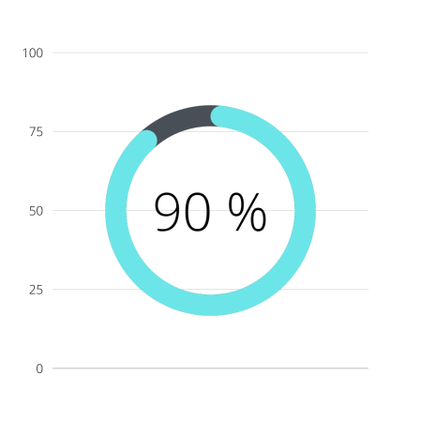

Большинство детей находят время для общения с книгой, однако существует процент таких, кто читает редко или вообще не читает.

2. **Если Вы не читаете книги, то почему?**

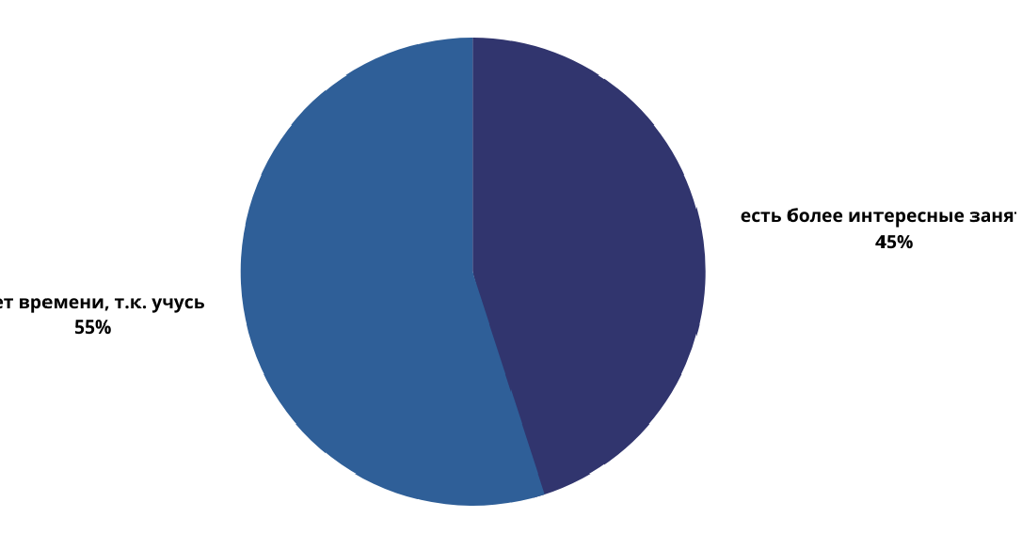

Из числа тех детей, кто ответил в предыдущем вопросе – « не читают книги», большая часть респондентов не находят время для чтения, так как они учатся.

3. **Если Вы читаете, то почему?**

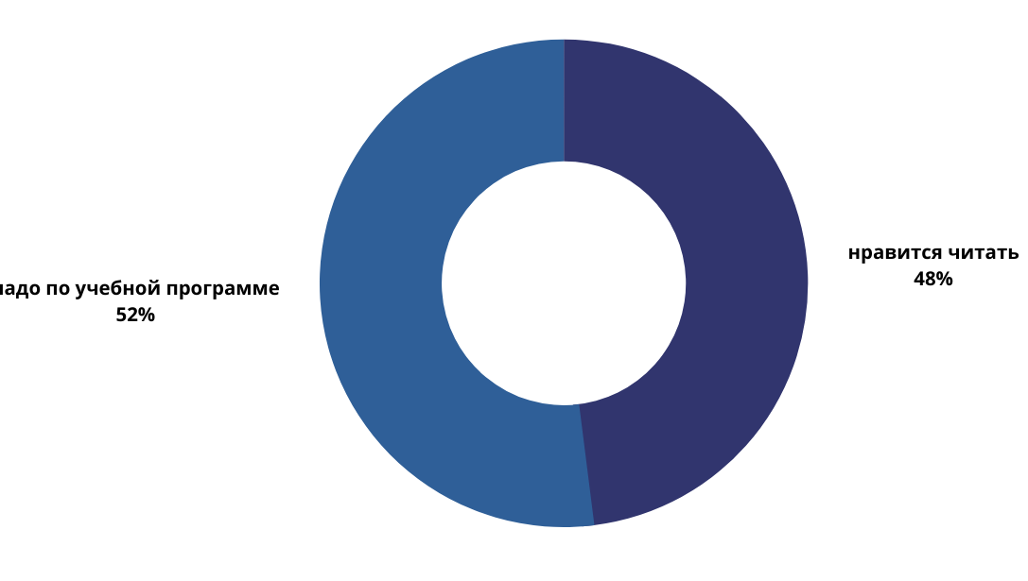

У подростков преобладает деловое чтение, чтение для отдыха и души отходит на вторую позицию. Это может быть связано с усложнением школьной программы и с увеличением нагрузок.

4**. Книги каких жанров Вы читаете чаще всего?**

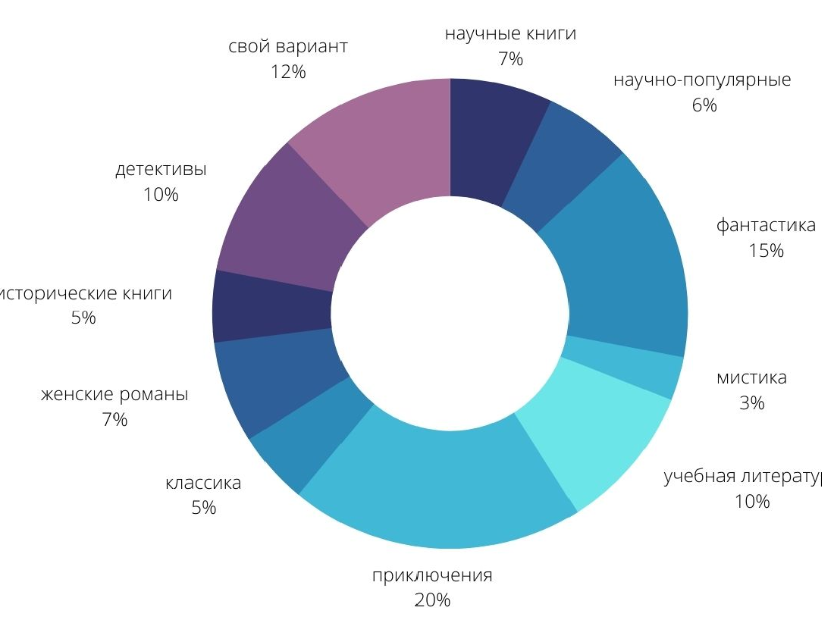

Из одиннадцати вариантов ответов ребёнку требовалось выбрать самые предпочитаемые им жанры. В результате мы видим, что наши читатели предпочитают «лёгкие», развлекательные жанры, однако мистика оказалась на последнем месте. К сожалению, русская классика менее всего интересует читателей-детей. Возможно, библиотекарям необходимо напомнить о ней: оформить выставки, провести ряд мероприятий, создать программу по продвижению книг русских писателей классиков, поставив тем самым их во главу детского чтения, так как именно классика является основой формирования хорошего читательского вкуса. Исторические книги тоже не пользуются популярностью у детей, поэтому необходимо сделать пару рекомендательных выставок.

5. **Как часто Вы читаете книги?**

На вопрос о регулярности чтения респонденты ответили следующим образом:

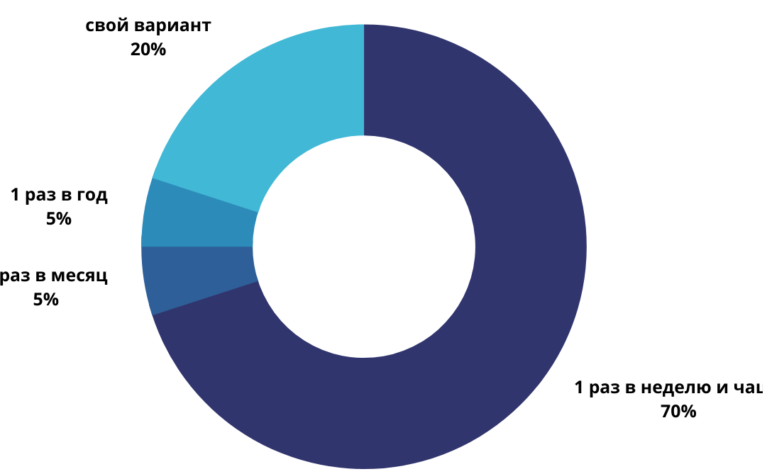

Таким образом, большинство из участников анкетирования читает достаточно много и регулярно для своего возраста.

6. **В каком возрасте Вы больше всего читали?**

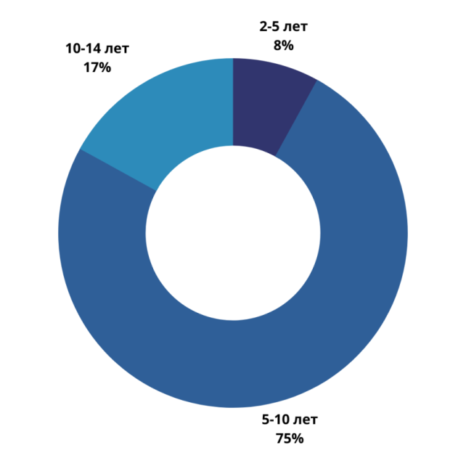

Анализ данного пункта исследования показал, что, чем старше дети, тем меньше времени занимает чтение. Поэтому библиотекам, работающим с молодым поколением, необходимо уделять повышенное внимание вопросам сохранения интереса к чтению и его качественного развития.

7. **В каком виде Вы читаете книги?**

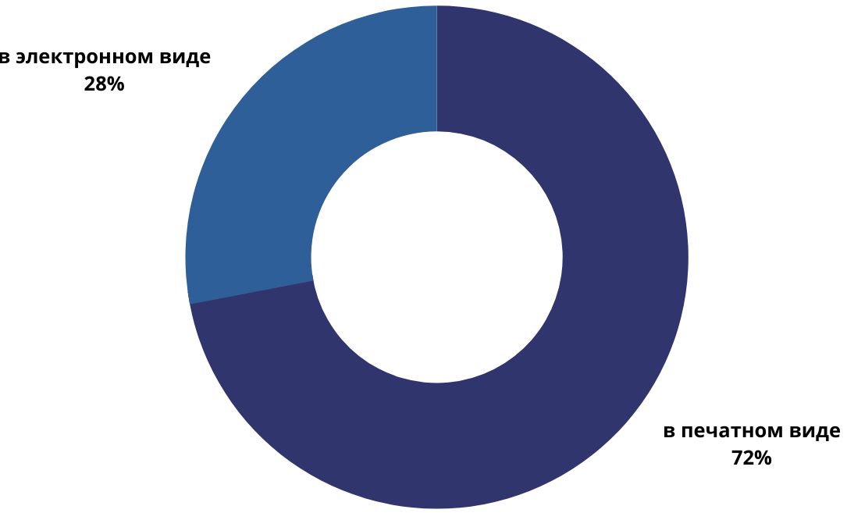

Стоить отметить, что большинство респондентов современным электронным книгам все же предпочитают бумажные.

8. **Если читаете книги в печатном виде, то почему?**

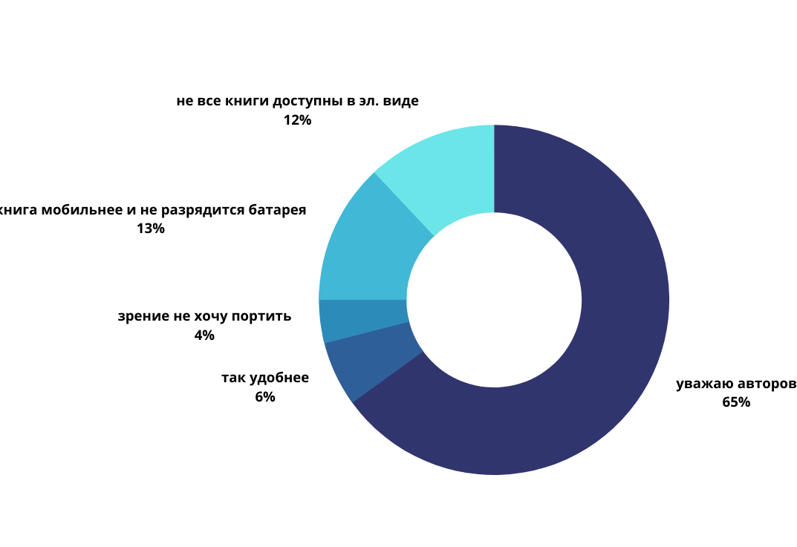

Большинство респондентов уважают авторов книг, поэтому предпочитают книги в печатном виде.

9. **Если читаете книги в электронном виде, то почему?**

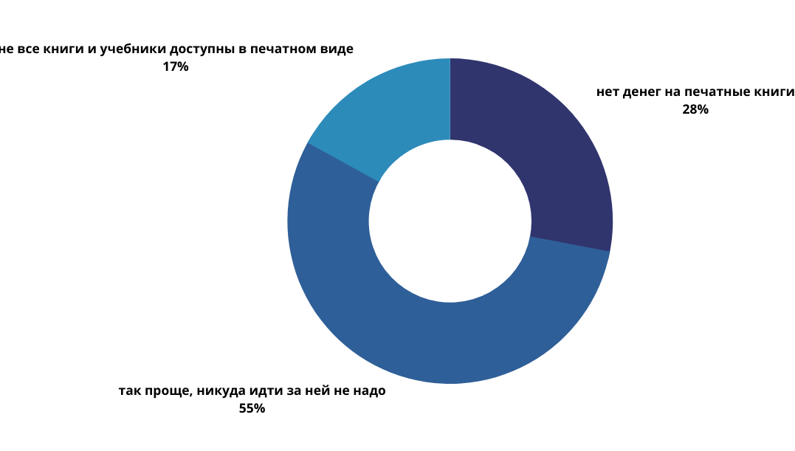

Из тех детей , кто читает книги в электронном виде, утверждают, что так проще и дешевле.

10. **Слушаете ли Вы аудиокниги?**

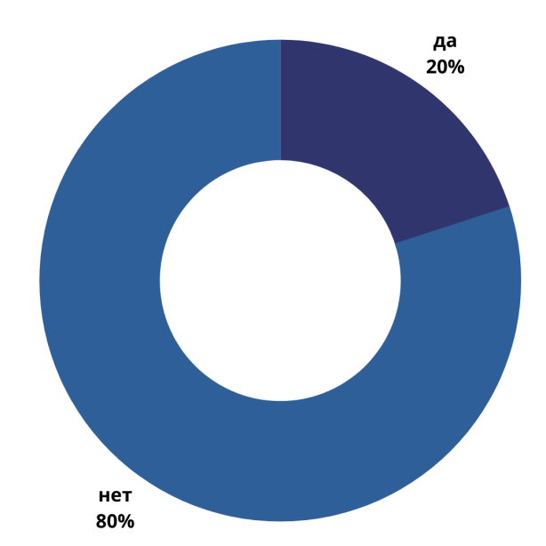

Из данных ответов следует заключить, что дети предпочитают книги на бумажном носителе. Существует еще тот факт, какой пример подавали детям родители при выборе способа знакомства с новым источником информации.

11. **Что на Ваш взгляд лучше – прочитать книгу или посмотреть по ней фильм-экранизацию?**

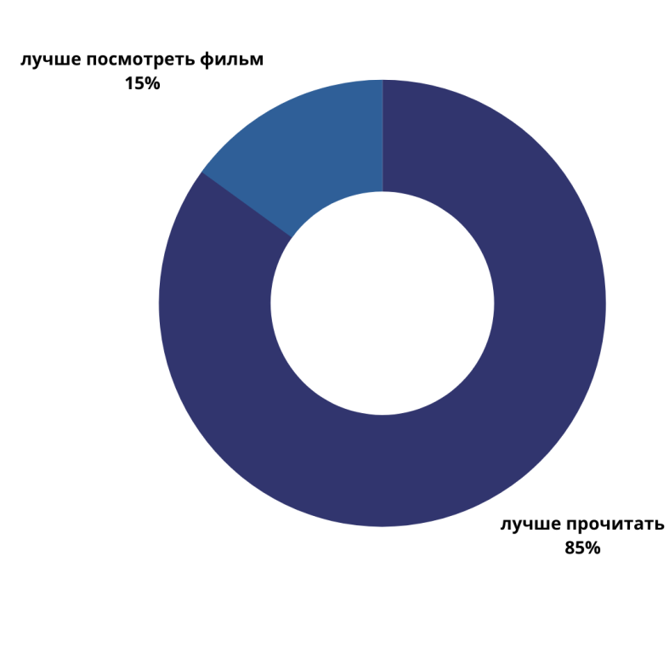

Ну конечно же интереснее книгу самому прочитать, прочувствовать все тонкости сюжета и характеры героев книг, чем посмотреть экранизацию! Так считают 85% респондентов!

12. **Чему вы отдаете предпочтение в приобретении знаний о современной жизни и современном человеке?**

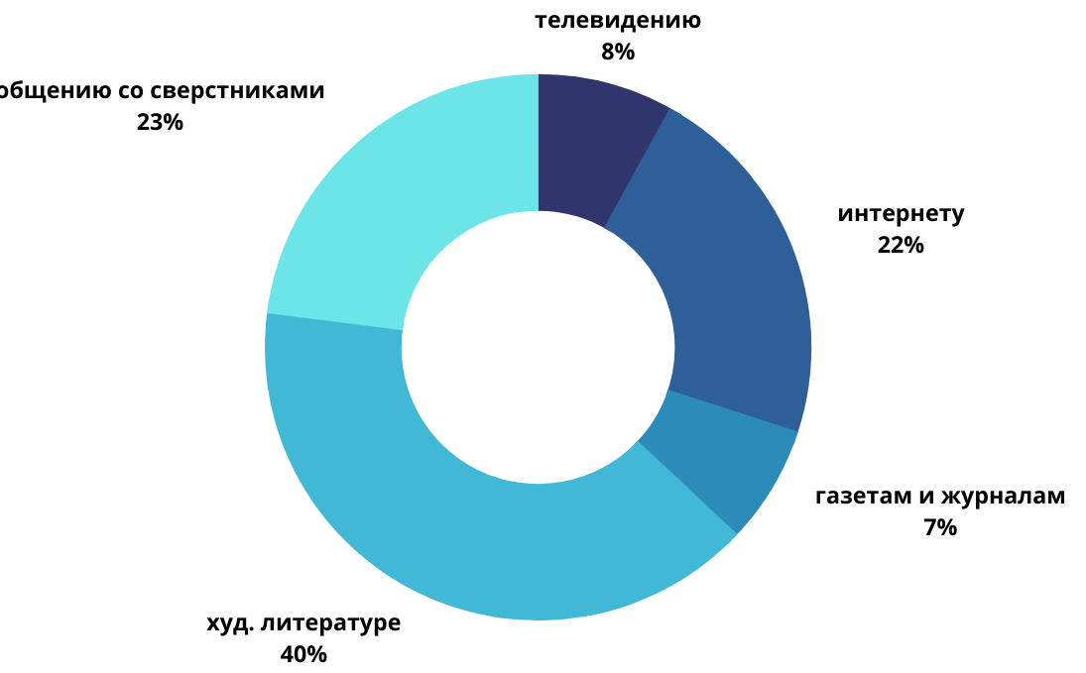

Многие респонденты указывали сразу на два и более источника информации, к которому они обращаются в повседневной жизни. Новые знания читатели приобретают в процессе чтения художественной литературы. Общение со сверстниками и поиск информации в интернете стоят на втором и третьем месте соответственно.

13. **Ваши любимые книги в детстве.**

« Карлсон» Лингрен, «Барбоскины», «Джек Воробей», «Рикки-Тикки -Тави», «Золушка», « Теремок», «Красная шапочка», « Курочка Ряба», «Маленький Мук» , Стихи Маршака и Барто, «Маша и Медведь», «Волк и журавль».

Ребята читают литературу всех жанров, но предпочтительными являются произведения с закрученным сюжетом: детективы, приключения, фантастика. Однако, анализируя ответы на вопросы о любимых авторах и литературных героях, мы приходим к выводу, что чтение произведений школьной программы все же преобладает над чтением досуговым. В связи с этим библиотеке необходимо использовать в практике работы креативные содержательные мероприятия, направленные на популяризацию «непрограммной» художественной литературы, затрагивающей вопросы межличностных отношений, духовности, нравственности, - всего того, что волнует, тревожит и входит в круг потребностей и интересов современных юных читателей.

14. **Ваши любимые книги и авторы сейчас.**

Пушкин А.С., Матюшкина, Носов, Драгунский, Кир Булычев,Дж. Родари «Чипполино» , Лингрен А., Андерсен Г.Х. «Рапунцель», Олеша «Три толстяка» , Носов «Незнайка»

Среди любимых книг участников анкетирования множество произведений, которые любило и читало поколение их родителей. Скорее всего, это связано не только с тем, что родители часто советуют своему ребёнку, что следует прочесть, но и с тем, что качество книг современных детских писателей оставляет желать лучшего. Однако из классиков русской литературы не была отмечена ни одна книга. Часто упоминаются книги из современных школьных программ.

15. **Как ты считаешь, твои сверстники много читают?**

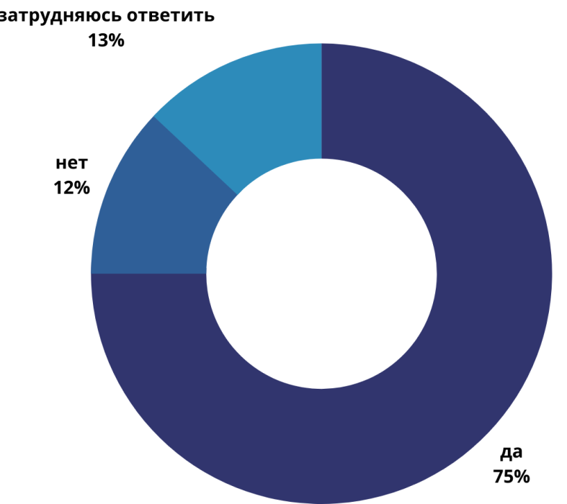

По результатам анкетирования мы делаем вывод, что ученики делятся впечатлениями со своими сверстниками о прочитанных книгах, обсуждают прочитанное, делятся советами.

16. **Сколько примерно в Вашей домашней библиотеке книг?**

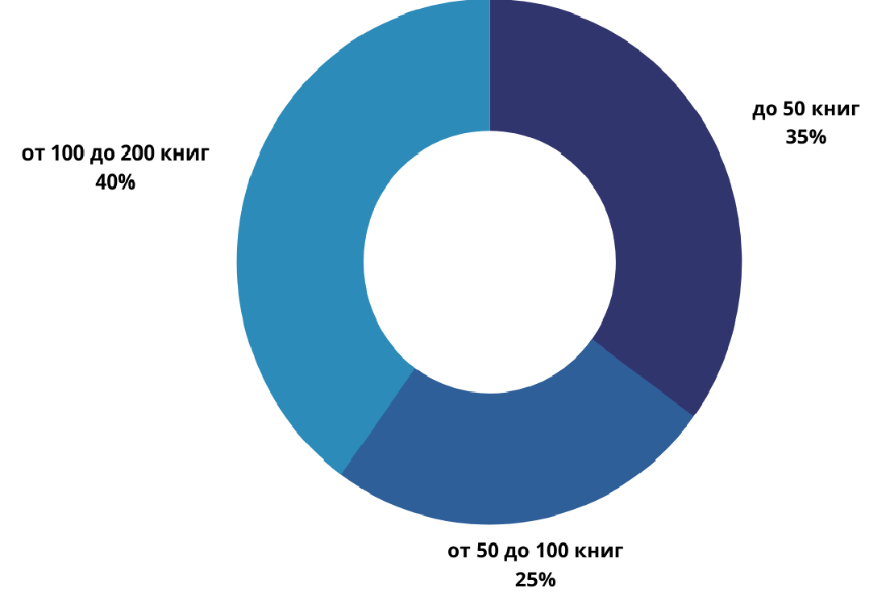

Таким образом, у подавляющего количества респондентов дома есть домашняя библиотека.

Ответы на данный вопрос дают представление о сохранении традиций семейного чтения, для поддержания которого наличие домашней библиотеки является обязательным, но этого недостаточно – необходимо непосредственное участие родителей в процессе чтения ребёнка.

17. **Представь себе людей далекого будущего. Как ты думаешь, будут ли они читать книги, заменит ли компьютер книгу, какие книги им будут нравиться?**

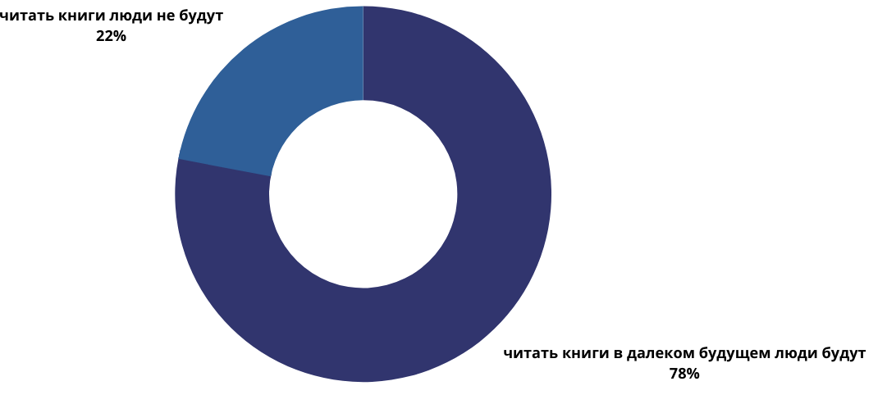

Прекрасно, что наши читатели видят библиотеки и в будущем, значит, планируют и дальше ходить в библиотеку, общаться и пополнять знания.

**18. Нужно ли читать книгу, читать которую модно?**

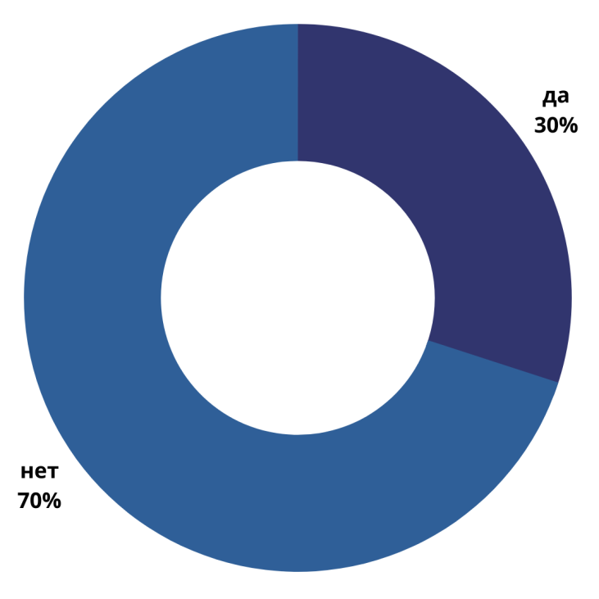

Большинство опрошенных за модой не следят, а читают то, что выбрали сами, полагаясь на свои желания и потребности.

19. **Можно ли быть успешным, не читая?**

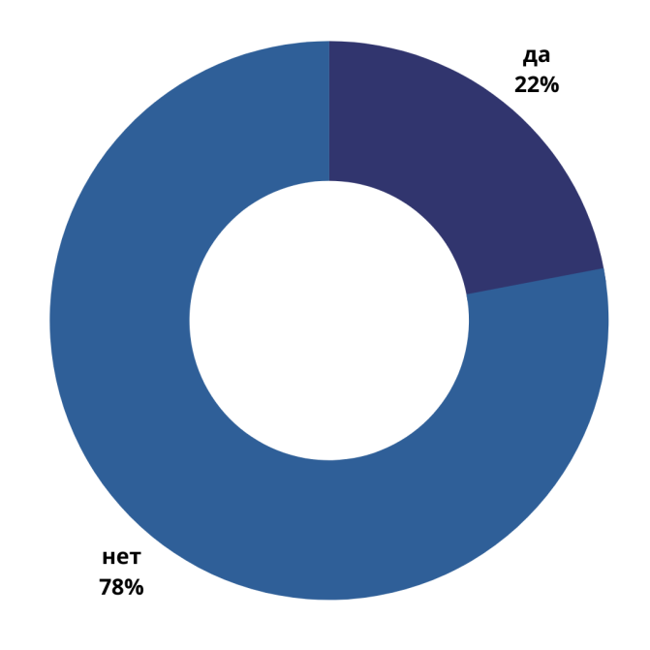

Чтение является ключом к успеху – с этим согласны 78% участников анкетирования.

20. **Какие три книги ты взял бы с собой в длительное путешествие, или на необитаемый остров?**

Этот вопрос помог нам узнать любимые книги наших младших читателей.

Ребята бы взяли с собой на необитаемый остров совершенно разные книги : Хоми и принц Пони, Андерсен Г.Х. «Золушка», Рапунцель, Кэрролл Л.«Алиса в стране чудес», Мягкий характер, Книги про путешествия, Джек Воробей, Стихи, Энциклопедии О Животных, О пространстве, О драконах, Стивенсон Р.«Остров сокровищ», Линдгрен А. «Малыш и Карлсон», Олеша Ю.«Три толстяка», Ролинг Д. «Гарри Поттер», Медведев «Баранкин, будь человеком!».

В целом, юный читатель в нашем досье предстает как фигура достаточно разносторонняя, с очень разнообразным кругом чтения, куда входят как русские, так и зарубежные авторы.

Подводя итоги анкетирования «Книга в жизни ребенка » и исходя из вышеизложенного видно, что роль книги и чтения по-прежнему остаётся актуальной в жизни детей и подростков. Интенсивно идёт процесс преобразования и изменения читательских привычек юных читателей. Меняются характеристики детского чтения, репертуар, мотивы чтения, предпочитаемые произведения и др. К сожалению, многие книги, которые раньше считались «золотым детским фондом», сегодня стоят на полках невостребованными. Если дети не будут знакомы с героями классических произведений, то им не останется другого выбора, как отождествлять себя с «героями нашего времени», насаждаемыми телеэкраном.

Основная задача библиотеки – научить ребят обращаться к хорошей литературе, делать так, чтобы потребность в книге превратилась в привычку, и не исчезло желание узнать о героях прочитанных произведений что-то новое. В связи с этим основной своей задачей мы видим в создании условий для развития читательского вкуса у юных читателей, оказания помощи им в формировании интереса к книге, чтению через применение различных форм работы.

1. **Работа по экологическому просвещению и популяризации здорового образа жизни.**

В работе по экологическому просвещению использовались разнообразные формы и методы: книжные выставки, обзоры, конкурсно – игровые программы, викторины, беседы, познавательные часы и т.д.

В 2021 году детская библиотека продолжила работу по экологической программе:

* Презентация-онлайн «С днем рождения, Земля!».
* «Вода – это жизнь!» эко-выставка в Всемирный День Воды.
* Познавательная игровая программа «За природу в ответе и взрослые, и дети» для ребят из оздоровительного лагеря дневного пребывания. Мероприятие было посвящено Всемирному дню окружающей среды и состояло из экологических викторин -"Узнай растение", "На лесном перекрестке", "Целебные растения", "Забавные зверушки", "Царство грибов", "Все о цветах", эко- игр -"Пойми меня", "Преодолеть болото", "Знатоки", "Биологическая экспертиза", "Экоблиц", "Экологический светофор".

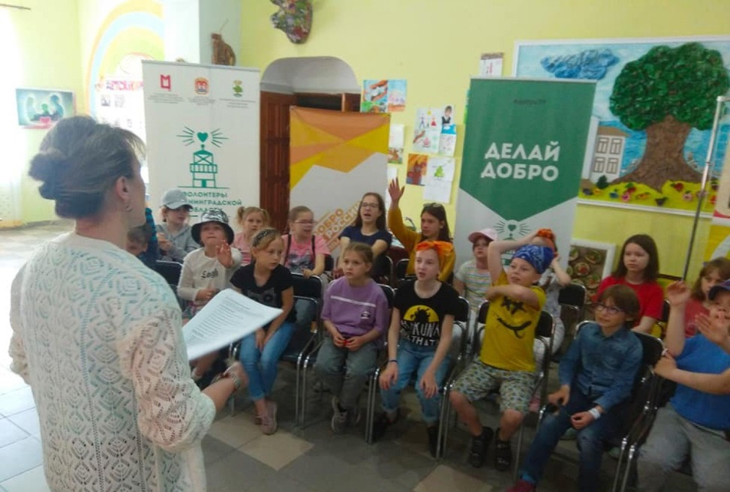

1. **Работа библиотечных кружков, объединений.**

Весь год при библиотеке работал кружок **«Мастерица**».

- Выставка работ кружка «Мастерица» к дню Матери «Подарок маме своими руками».

- Выставка работ кружка к новому году «Новогодняя фантазия».

В 2021 году продолжил свою работу клуб по интересам «**Библио-кафе**»:

1. **«Сказочный чемпионат»-игротека.**
2. **«Как прекрасен книжный мир» литературно-игровая программа.**. В программе были проведены викторины, загадки, скороговорки, "Салат из сказок", Игра для всех "Одна буква", блиц-опросы, маленькие читатели складывали пословицы, а также прошли такие литературные станции, как "Восточная", "Пушкинская", "Заморская", "Угадай-ка", "Теремок", "Зазеркалье".

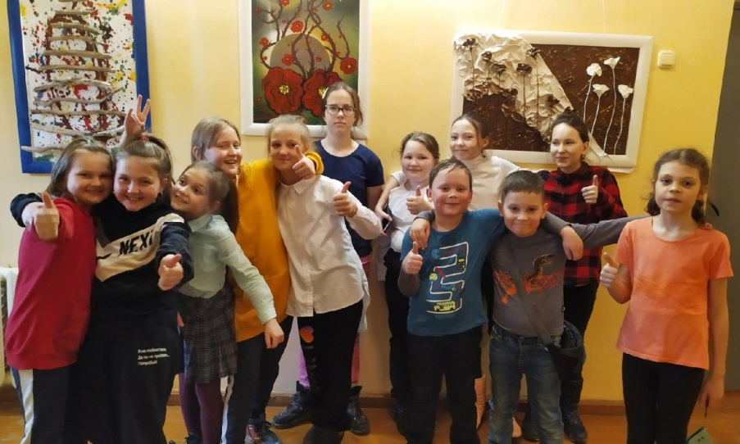

1. **«Сказка вслух» -громкие чтения к Всемирному дню чтения вслух,** в котором дети читали отрывки из своих любимых произведений. Читать интересно! А читать вслух – интересно вдвойне! Ведь при чтении вслух мы делимся своими эмоциями с окружающими, передаем им свое настроение и ощущения от прочитанного.

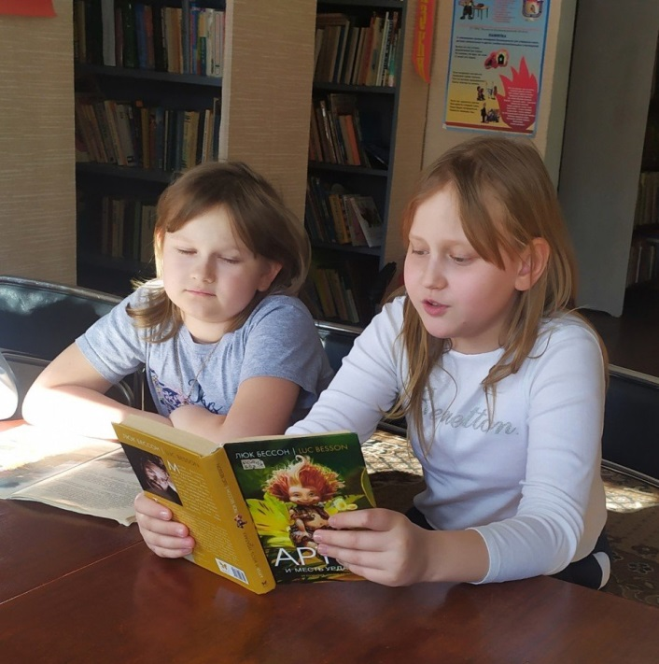

1. **«Живая планета» -чтение вслух любимых произведений о животных , презентация .**
2. **«Дети войны»-исторический час, «Мы родом из войны»- презентация и выставка-просмотр о детях войны.**

Дети прослушали отрывки из произведений о Великой Отечественной войне.

Целью мероприятия являлось воспитание гражданственности и патриотизма у детей и подростков на примере лучших образцов детской литературы о Великой Отечественной войне 1941-1945 годов.

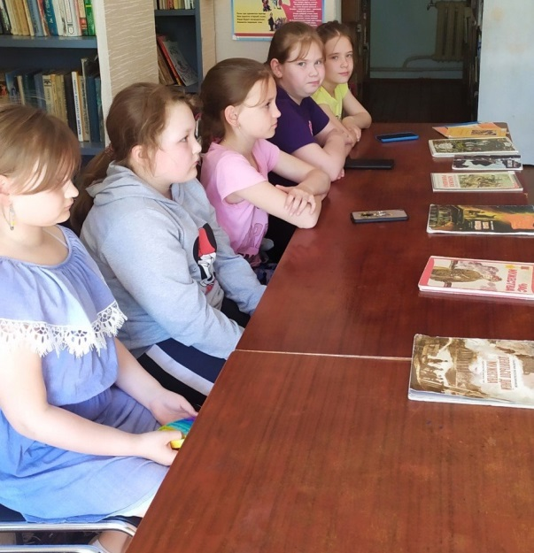

1. **«Встреча книголюбов»-литературный праздник.**

Ребятам было предложено прочитать вслух стихотворения русских поэтов под музыкальное сопровождение знаменитых композиторов. Далее ребят ждала развлекательная часть мероприятия - сказочные пазлы, скороговорки, ребусы, загадки, литературные викторины, подвижные игры. Все задания дети выполнили на "Отлично", победители получили призы.

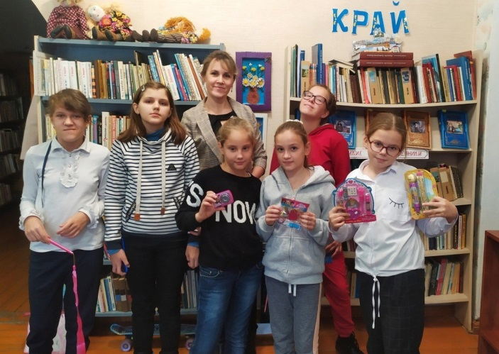 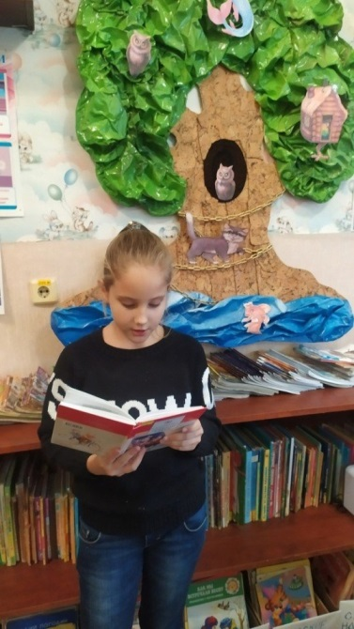

1. **«Знатоки природы» -экобатл.**

Ребята были разделены на две команды, игра состояла из 5 туров. Игроки прошли все испытания : тесты, ребусы, шифровки, шуточные вопросы, игра с вопросами по секторам- о животных, о птицах, о насекомых, о растениях, экологические ситуации.

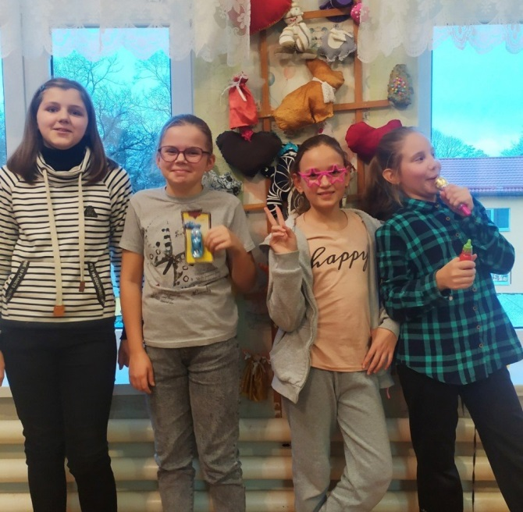 

1. **«Новогодняя карусель» -конкурсы, викторины, игры.**

В детскую библиотеку пришел Новый год! В клубе "Библио-кафе" состоялось праздничное мероприятие "Новогодняя карусель", а это игры: "Чего на елке не бывает?", "Дефиле", "А мы идем на Север", "Золотой гусь", а также новогодние ребусы, зимняя викторина, конкурсы, загадки, Угадай мелодию, дети рисовали, угадывали, пели, танцевали, веселились от души! И, конечно же, на нашем празднике был Дед Мороз и Снегурочка!!! Все дети, которые рассказали стихи или спели песенку, получили от Деда Мороза подарки!

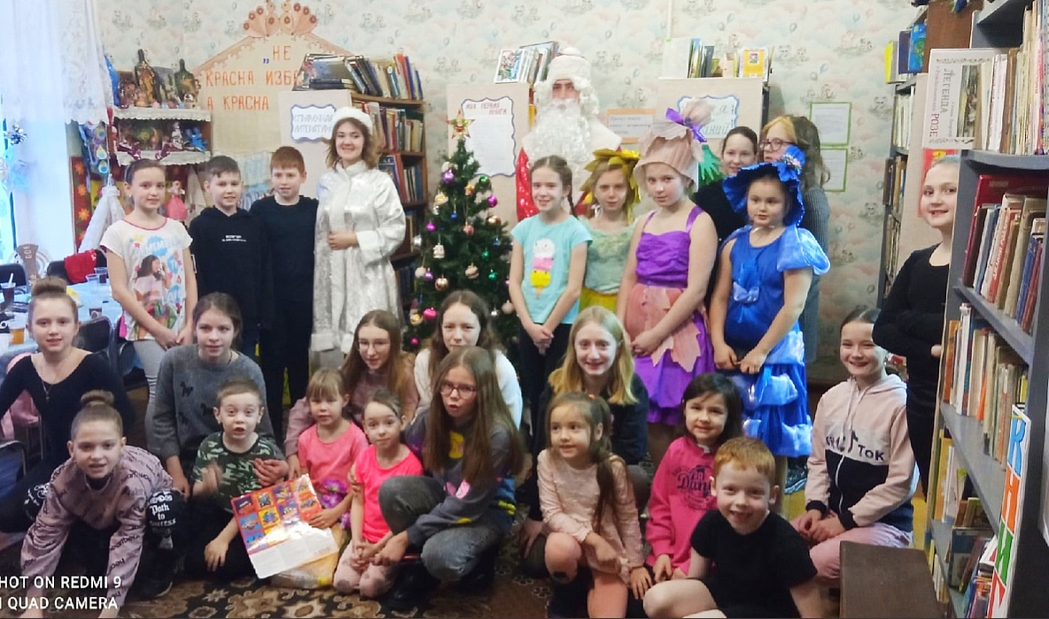

**12. Материально-техническая база:**

Детская библиотека оснащена компьютерным оборудованием, имеется доступ в Интернет и электронную почту.

**13. Кадры:**

- общее количество сотрудников детской библиотеки- 1 чел.

- сотрудники детской библиотеки, имеющие высшее образование- 1 чел.

- сотрудники детской библиотеки, стаж работы которых от 15 до 20 лет ,- 1 чел.

Главный библиотекарь _________________ Гомзякова М.В.

«10» января 2022 г.